Обсуждение Всероссийского конкурса «Исторические поселения и малые города»
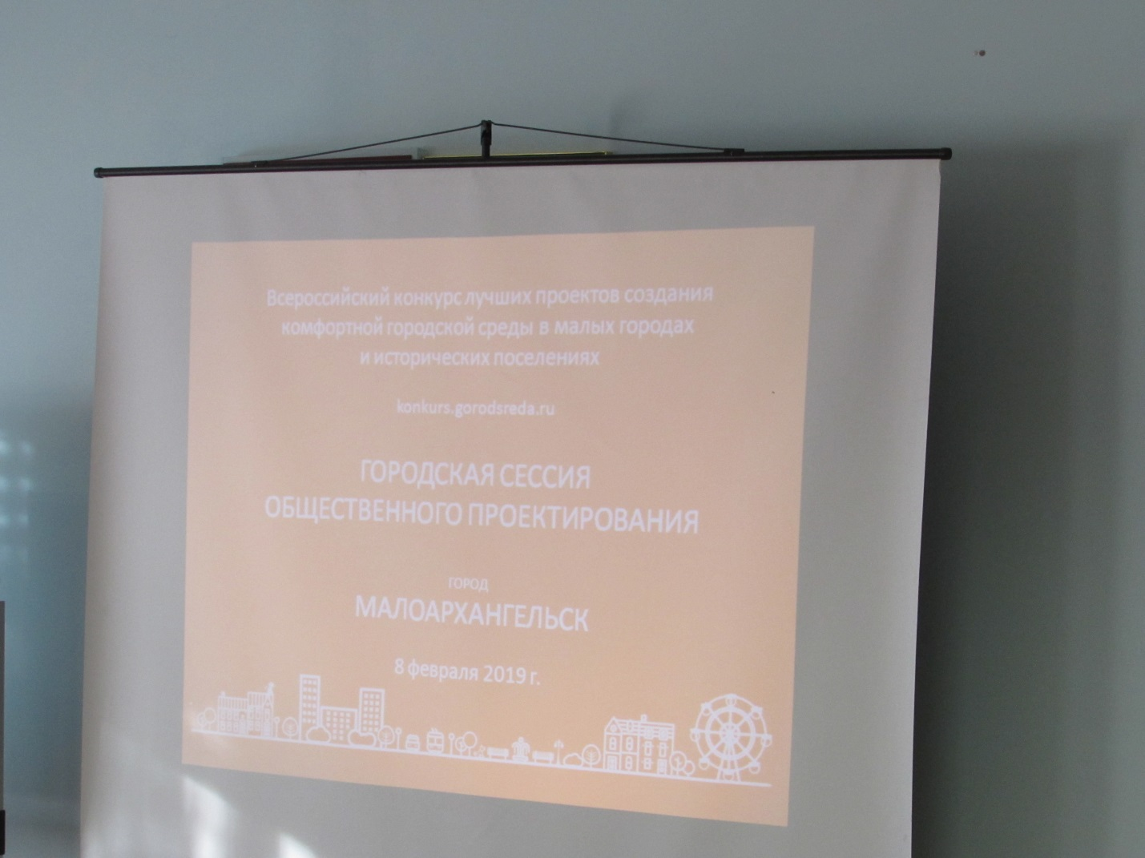

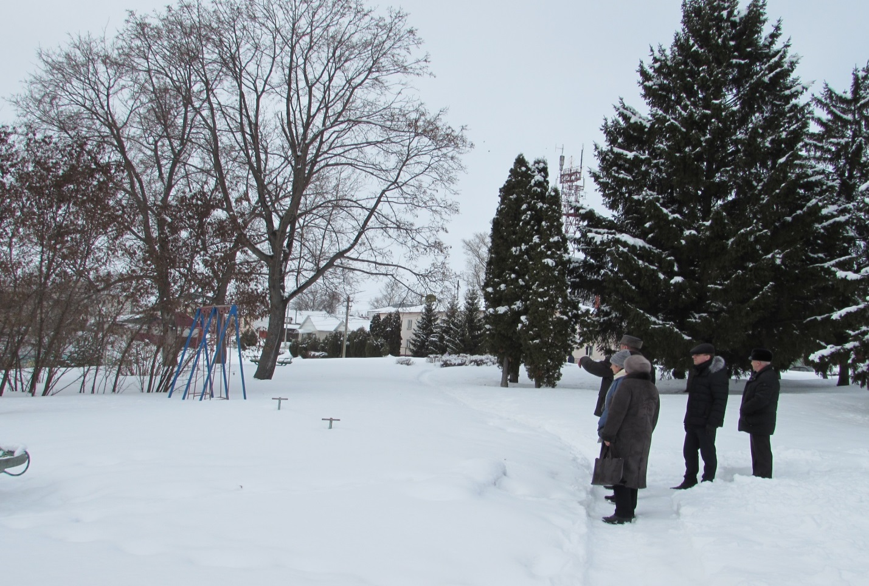
Обсуждение благоустройства парка А.С. Пушкина на месте
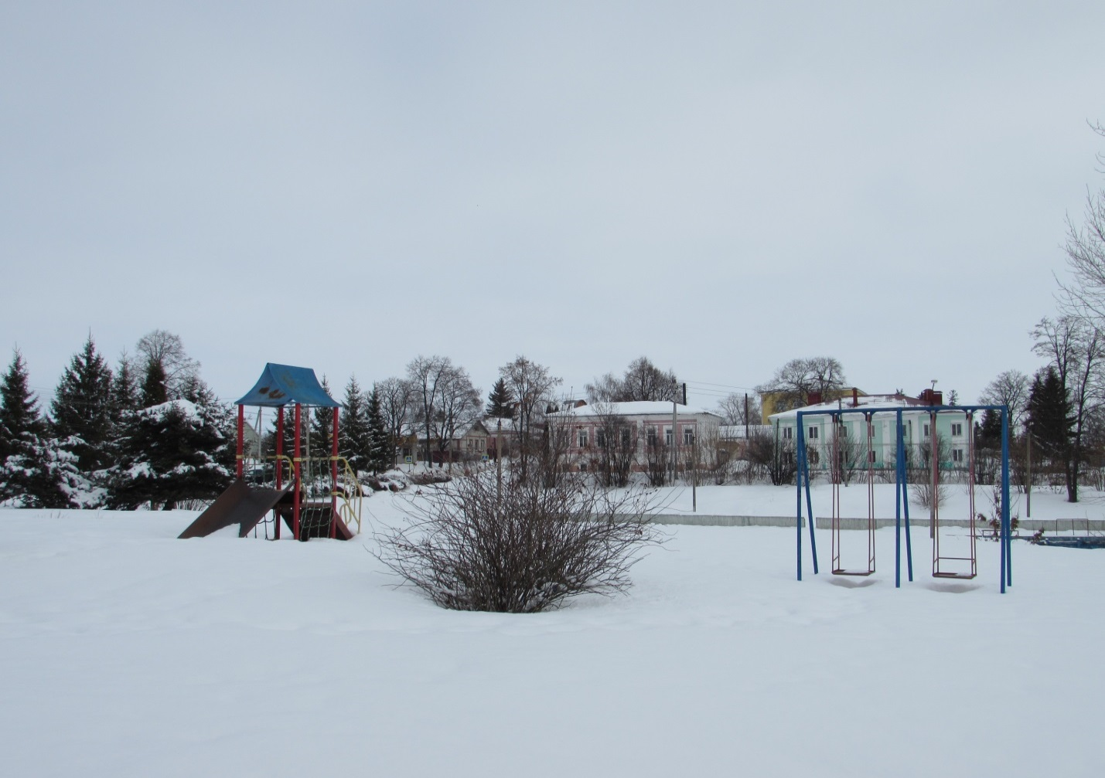
Обсуждение благоустройства парка А.С. Пушкина на месте

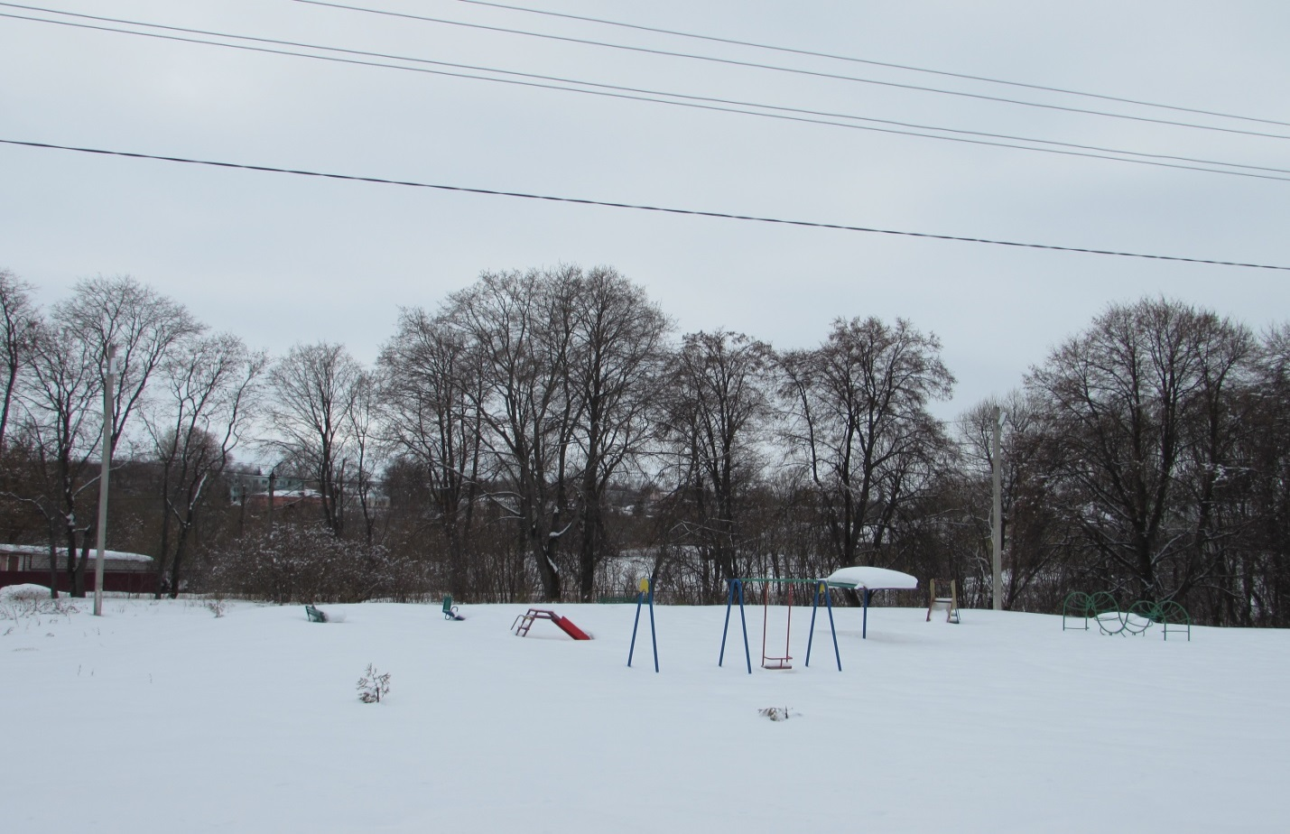
Обсуждение благоустройства парка А.С. Пушкина на месте

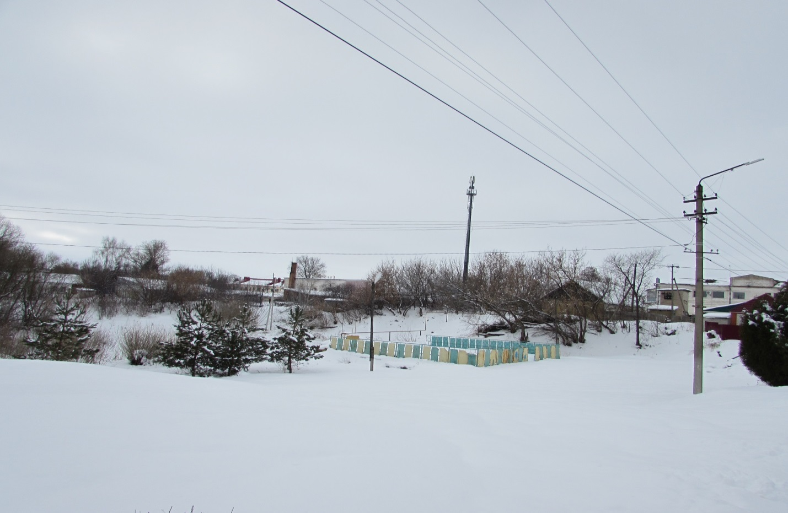
Обсуждение благоустройства парка А.С. Пушкина на месте

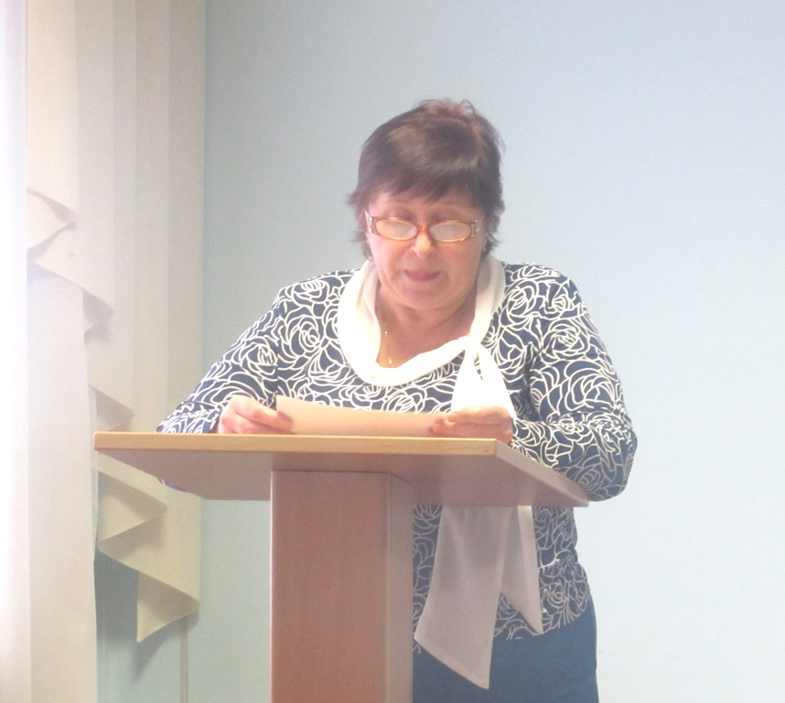
Начальник отдела архитектуры и строительства администрации Малоархангельского района Титова В.В. выступает с материалами Всероссийского конкурса малых городов перед депутатами районного Совета народных депутатов
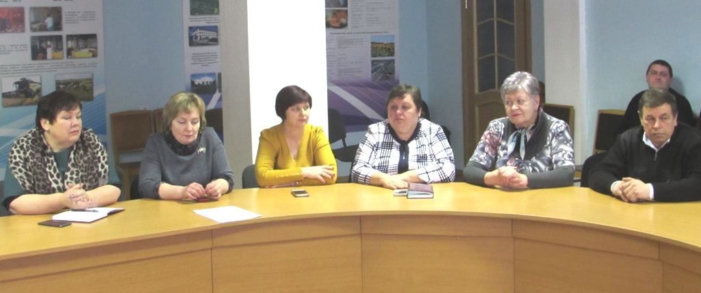
В обсуждении принимают участие депутаты Малоархангельского районного Совета народных депутатов (Журавлёва Г.П., Терехова Ж.А., Щукина О.Е., Жерихов С.Н.), приглашённые (Малыгина Т.Ю., Кулакова Л.Д.)
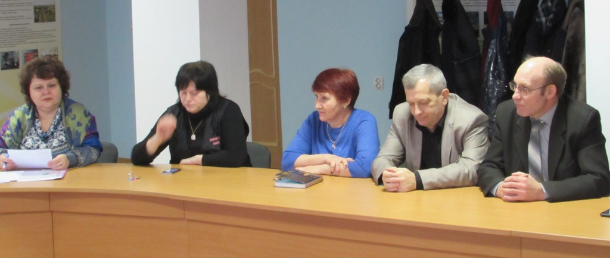
В обсуждении принимают участие депутаты Малоархангельского районного Совета народных депутатов и приглашённые (Новикова М.И., Фалеева О.И., Тучкова Т.Г., Коробов А.А., Чумаков С.Н.)

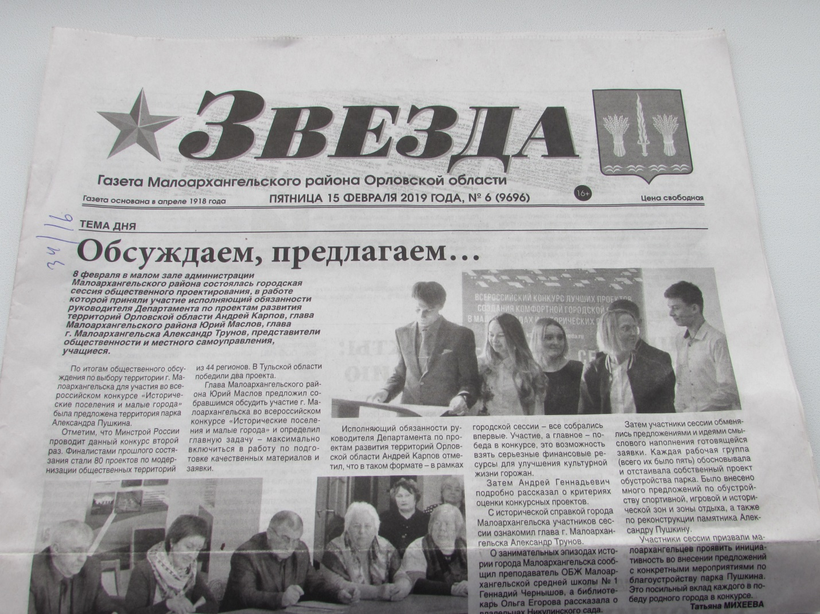
Активное общественное обсуждение участия города Малоархангельска во Всероссийском конкурсе малых городов освещается в местной газете Звезда» (стр.1 от 15 февраля 2019г. № 6)
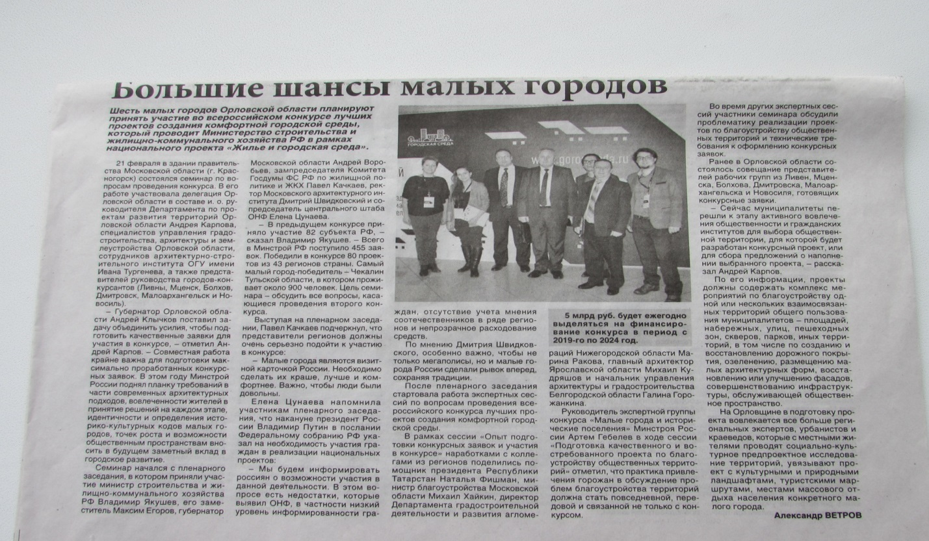
В обсуждении участия города Малоархангельска во Всероссийском конкурсе малых городов принимает участие местная газета Звезда» (стр.3 от 1 марта 2019г. № 8)
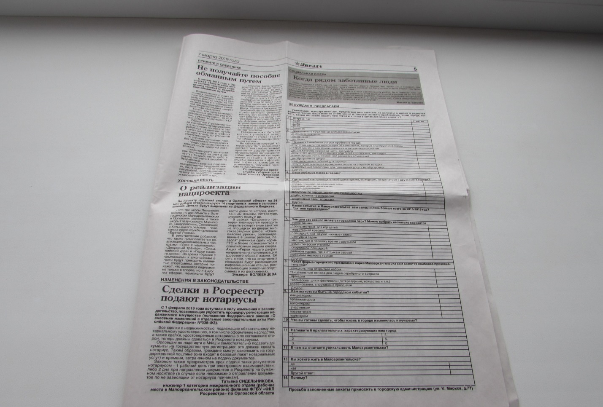
Организован опрос жителей города Малоархангельска в форме анкетирования через местную газету Звезда» (стр. 5 от 7 марта 2019г. №9)
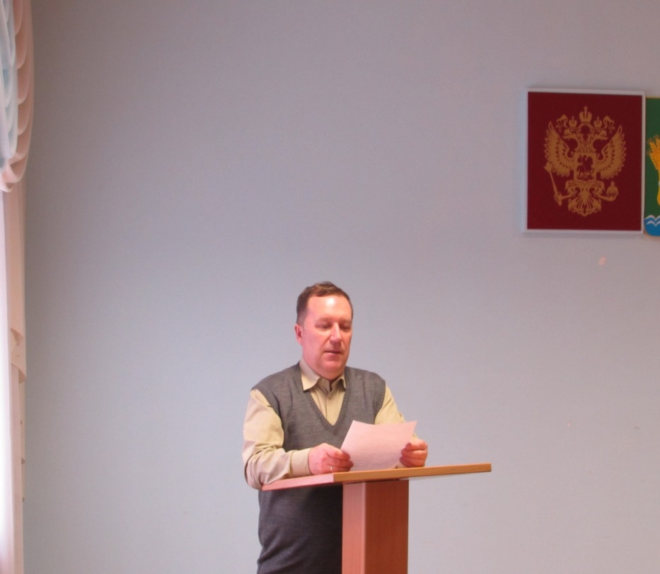
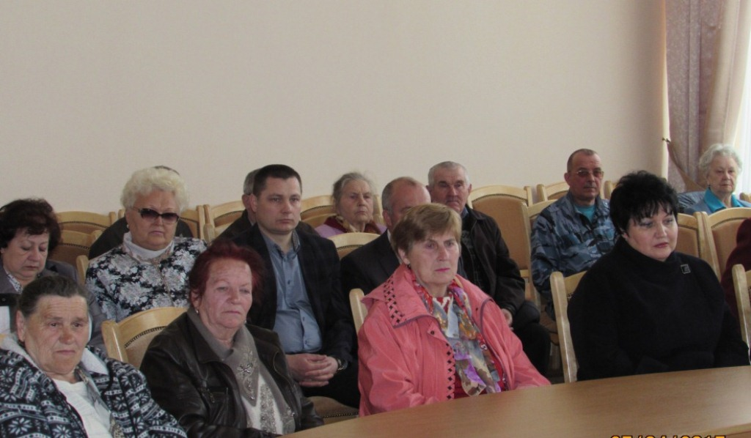
Выступление главы города Малоархангельска Трунова А.С. об участии во Всероссийском конкурсе малых городов перед ветеранами города
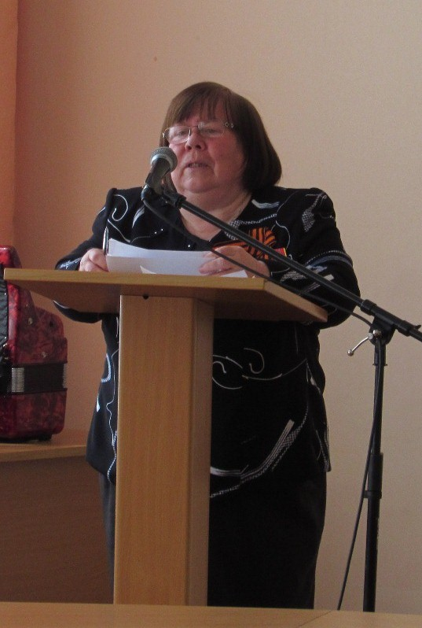
Председатель Малоархангельского районного Совета ветеранов Тюрина Л.М. сказала: «Ветераны и всё старшее поколение города да и района поддерживают участие во Всероссийском конкурсе малых городов города Малоархангельска. Все мы хотим чтобы наш парк А.С. Пушкина обновился и стал основным местом отдыха горожан, привлекал новые туристические потоки и способствовал развитию города»

